ПРЕСС-РЕЛИЗ

Экстерриториальный принцип оформления недвижимости

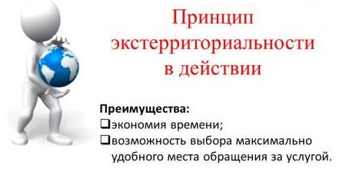
За 5 месяцев 2019 года более 2,5 тыс. жителей Красноярского края воспользовались возможностью подать документы на государственную регистрацию по объектам недвижимости, расположенным в 68 регионах РФ. Наибольшее количество принятых обращений касалось объектов, расположенных в республике Хакасия (700), Краснодарском крае (180), Ямало-Ненецкий автономный округ (162), г. Санкт-Петербурге (120), Кемеровской и Иркутских областях (по 110).

Напомним, что экстерриториальный принцип – это способ подачи и получения документов для регистрации прав, кадастрового учета или предоставления сведений об объекте недвижимости независимо от его местонахождения на территории России. Возможность получения этих услуг находясь в любом регионе страны позволяет собственникам значительно экономить время и средства.

Услуги по экстерриториальному принципу предоставляются гражданам в офисах Кадастровой палаты по Красноярскому краю по адресам:

- г. Красноярск, ул. Петра Подзолкова, д. 3;

- г. Ачинск, ул. 7-й микрорайон, д. 28 Б;

- г. Заозерный, ул. Мира, д. 54;

- г. Канск, ул. Коростелева, д. 36;

- г. Норильск, ул. Талнахская, д. 20;

- г. Минусинск, ул. Штабная, д. 60 А;

- г. Шарыпово, 6-ой микрорайон, д. 27.

